Thực hành 9 tiết 2
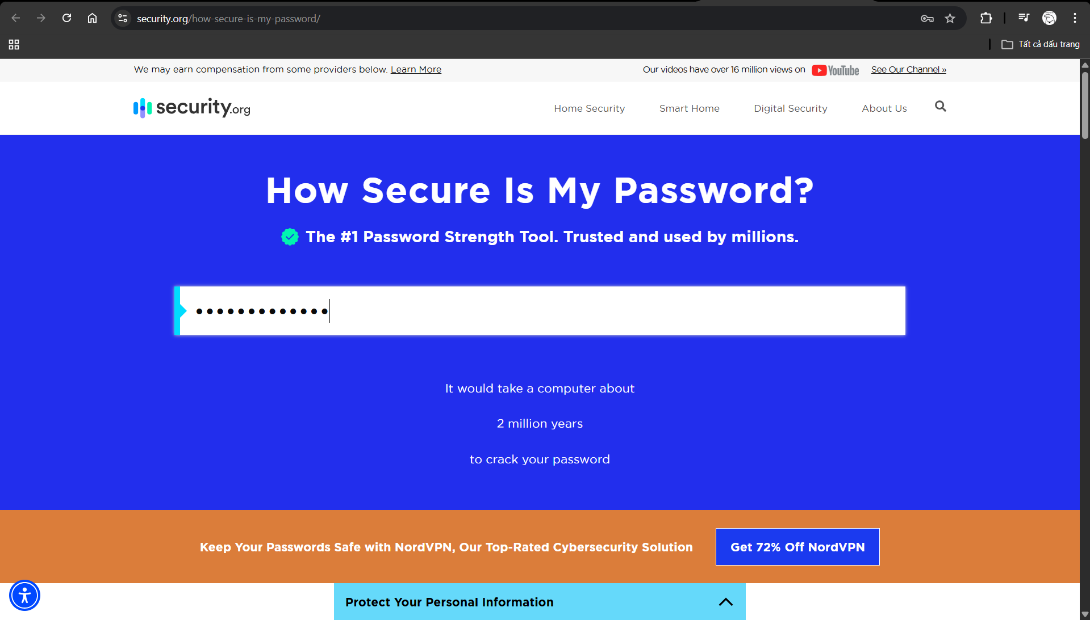
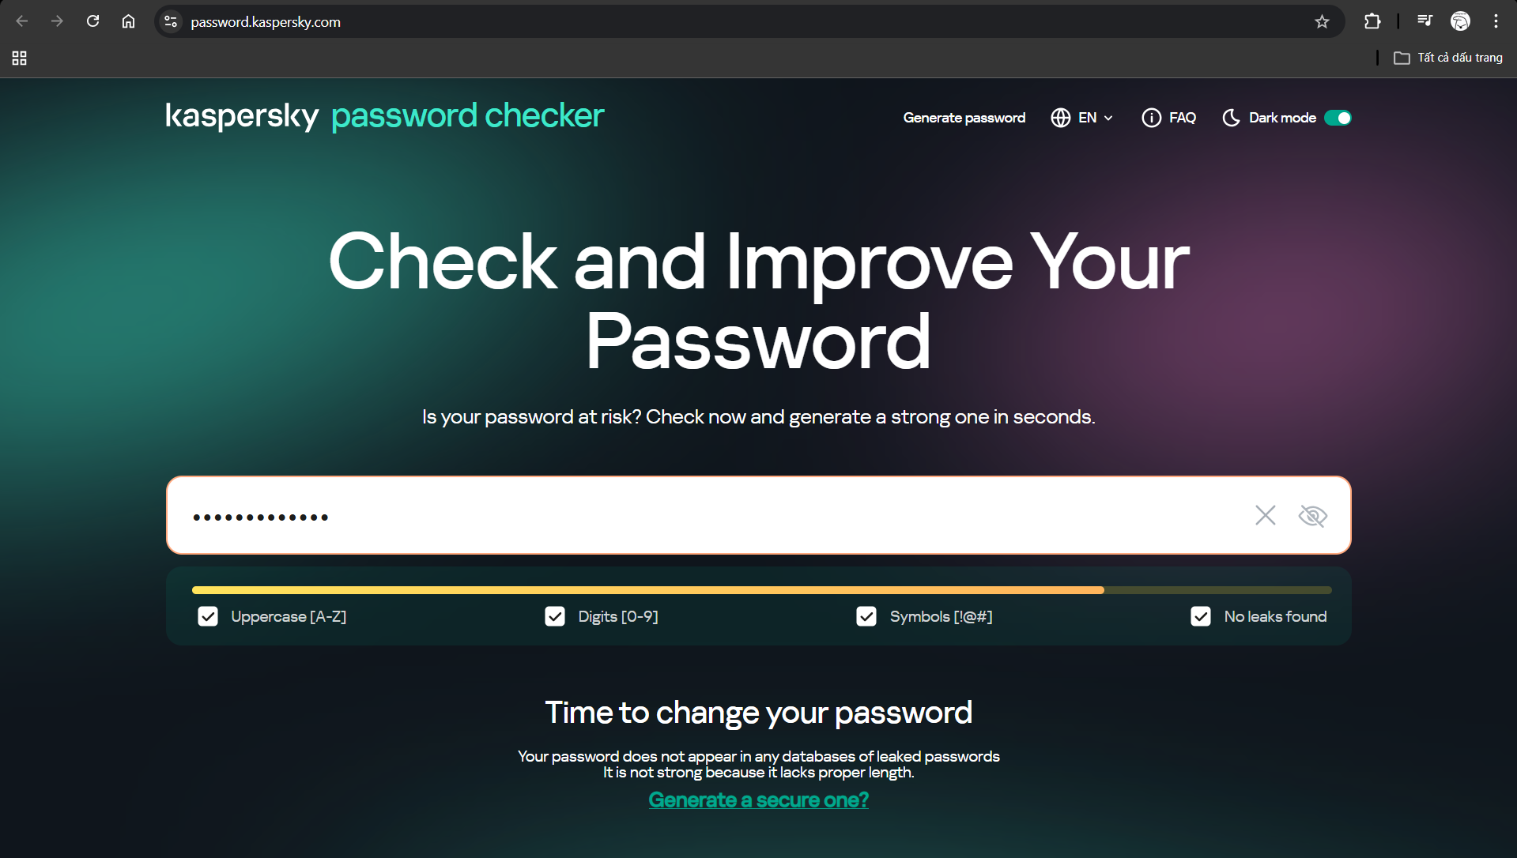
Công thức "Vàng" (Nên dùng cho bài nộp):
Mật khẩu = [Ký tự đặc biệt] + [Viết tắt một câu nói yêu thích] + [Năm đặc biệt]

✅ CHECKLIST BẢO MẬT (Dành cho Sinh viên)
- [ ] Độ dài: Mật khẩu tối thiểu 12 ký tự.
- [ ] Phức tạp: Có đủ chữ Hoa, chữ thường, Số và Ký tự đặc biệt (!@#$%^&*).
- [ ] Độc lập: Không dùng chung 1 mật khẩu cho Facebook và Ngân hàng.
- [ ] Lớp bảo vệ: Đã bật 2FA (Xác thực 2 lớp) cho tất cả tài khoản chính.
- [ ] Cảnh giác: Tuyệt đối không lưu mật khẩu trên trình duyệt máy tính ở quán Net hoặc thư viện.
- [ ] Kiểm tra: Thay đổi mật khẩu ngay nếu nhận được thông báo đăng nhập lạ.
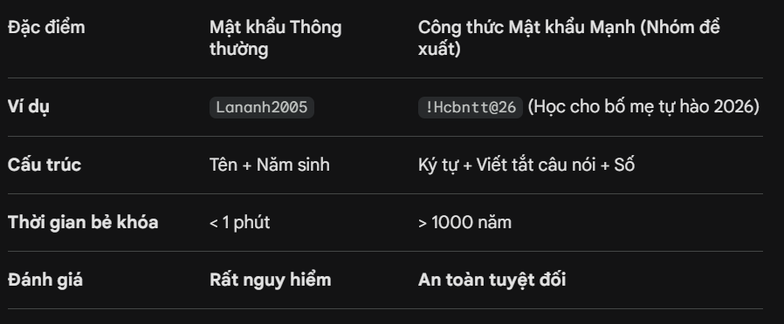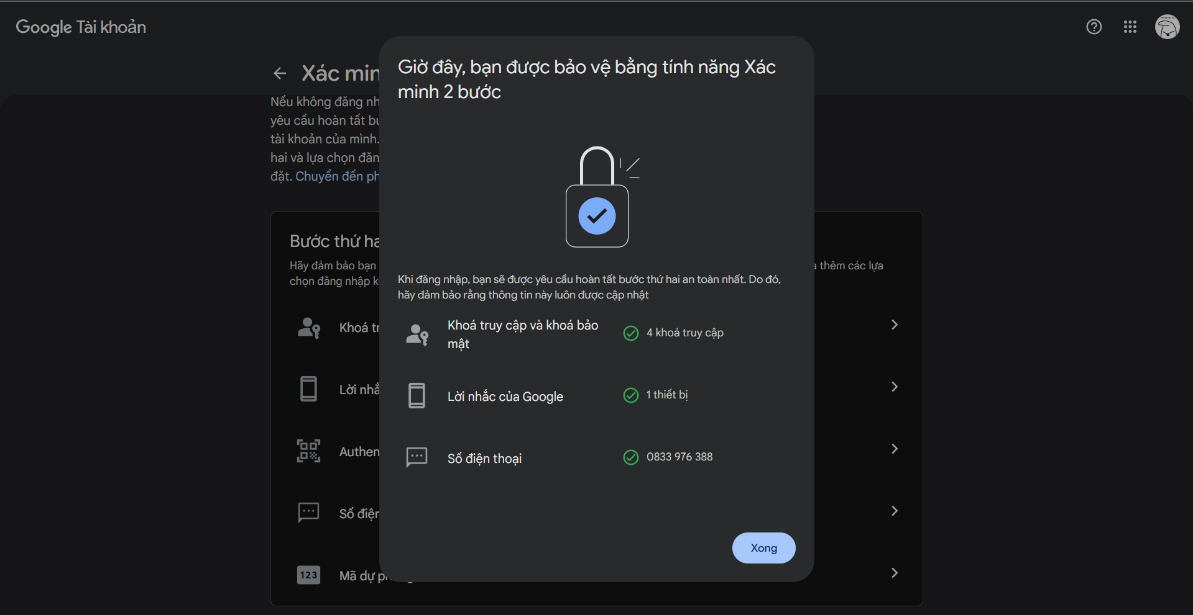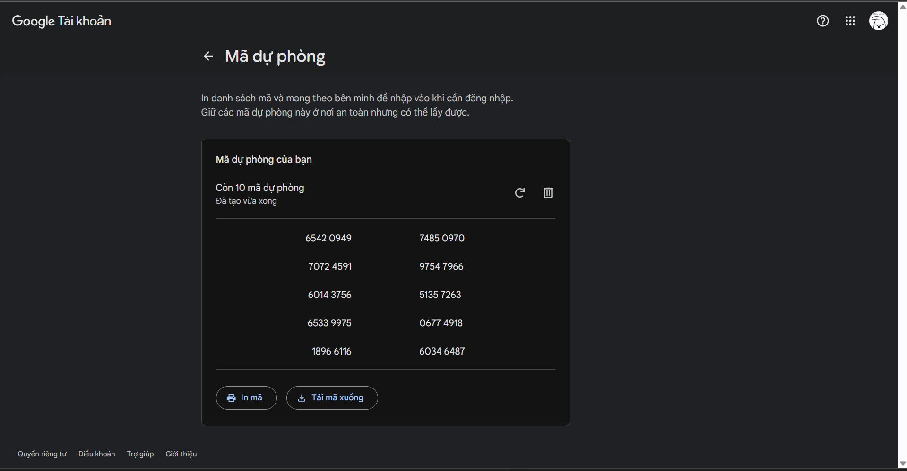
Tiết 3
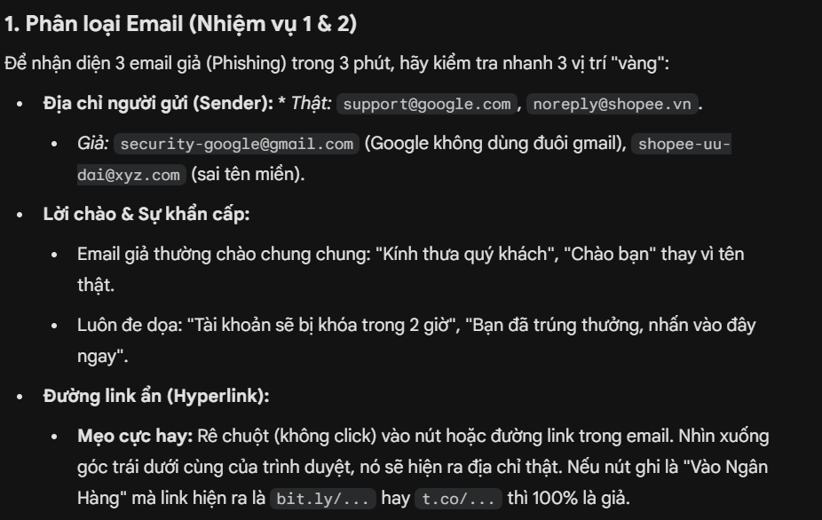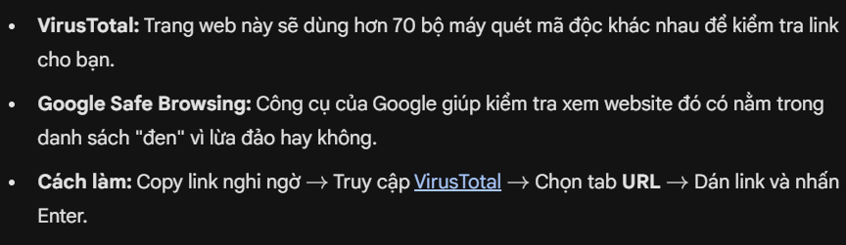
• Sai lệch tên miền (Domain): Tên website gần giống nhưng bị sai một vài ký tự (Ví dụ: g00gle.com thay vì google.com).
• Lỗi chính tả & Ngôn ngữ: Email lừa đảo thường dịch bằng máy nên câu cú lủng củng, sai chính tả hoặc dùng font chữ lạ.
• Yêu cầu thông tin nhạy cảm: Các dịch vụ uy tín không bao giờ yêu cầu bạn cung cấp Mật khẩu, mã OTP hoặc số thẻ tín dụng qua email/link lạ.
• Thiếu chứng chỉ bảo mật: Website lừa đảo thường dùng http:// thay vì https:// (không có biểu tượng ổ khóa xanh).
• Nội dung quá hời hoặc quá đáng sợ: Đánh vào lòng tham (trúng thưởng iPhone, quà tặng khủng) hoặc nỗi sợ hãi (nợ tiền điện, trốn thuế, vi phạm pháp luật).
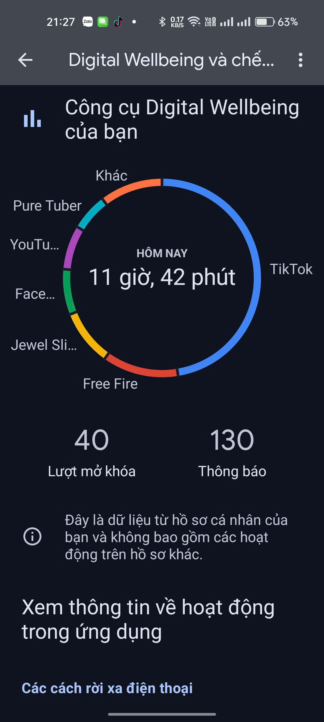Tiết 4
Khung giờ | Hoạt động | Trạng thái | Ghi chú
07:00 - 08:00 | Thức dậy, lướt TikTok | Online | Cảm thấy mệt mỏi
08:00 - 11:00 | Học trên lớp, nghe giảng | Offline | Buồn ngủ
11:00 - 13:00 | Ăn trưa,ngủ | Offline | Nghỉ ngơi
18:00 - 20:00 | Lướt TikTok, chơi game | Online | Thoải mái
22:00 - 24:00 | Ôn bài + làm bài tập  Lướt mạng xã hội trước khi ngủ | Online | Khó ngủ
Giải pháp "Digital Detox" cho sinh viên (Nhiệm vụ 3)
- Quy tắc "Giờ giới nghiêm": Không chạm vào điện thoại ít nhất 60 phút trước khi đi ngủ.
- Kỹ thuật Pomodoro: Học tập 25 phút, nghỉ 5 phút (trong 5 phút này tuyệt đối không cầm điện thoại).
- Dọn dẹp thông báo: Tắt thông báo (Notification) của các ứng dụng không cần thiết để giảm bớt sự xao nhãng.
- Thiết lập vùng "Không công nghệ": Ví dụ: Không dùng điện thoại khi đang ở trên bàn ăn hoặc trong phòng tắm.
